Урок – гра "ЕРУДИТ".
Узагальнення знань з теми "ВІДСОТКИ".
Математика 5клас, 6 клас.
Мета: узагальнити і систематизувати знання учнів з теми "ВІДСОТКИ"; виховувати в учнів інтерес до математики; розвивати допитливість, любов до знань.
Обладнання: плакат "ЕРУДИТ - ПОВТОРЕННЯ", картки з назвами секторів (Е1, Р1, У1, Д1, И1, Т1, Е2, Р2, У2, Д2, И2, Т2, Е3, Р3, У3, Д3, И3, Т3, Е4, Р4, У4, Д4, И4, Т4, Е5, Р5, У5, Д5, И5, Т5, Е6, Р6, У6, Д6, И6, Т6), магніти, скриня.
Єдиний шлях, що веде до знань – діяльність. (Б. Шоц)

Хід уроку
Клас поділяється на чотири групи, за чергою команди зі скрині дістають картки. Літери на табло позначають теоретичний матеріал, а пусті – різнопланові задачи, задачи-малюнки та завдання з QR кодами. Після того, як пуста клітинка вибрана, вона закривається магнітом.
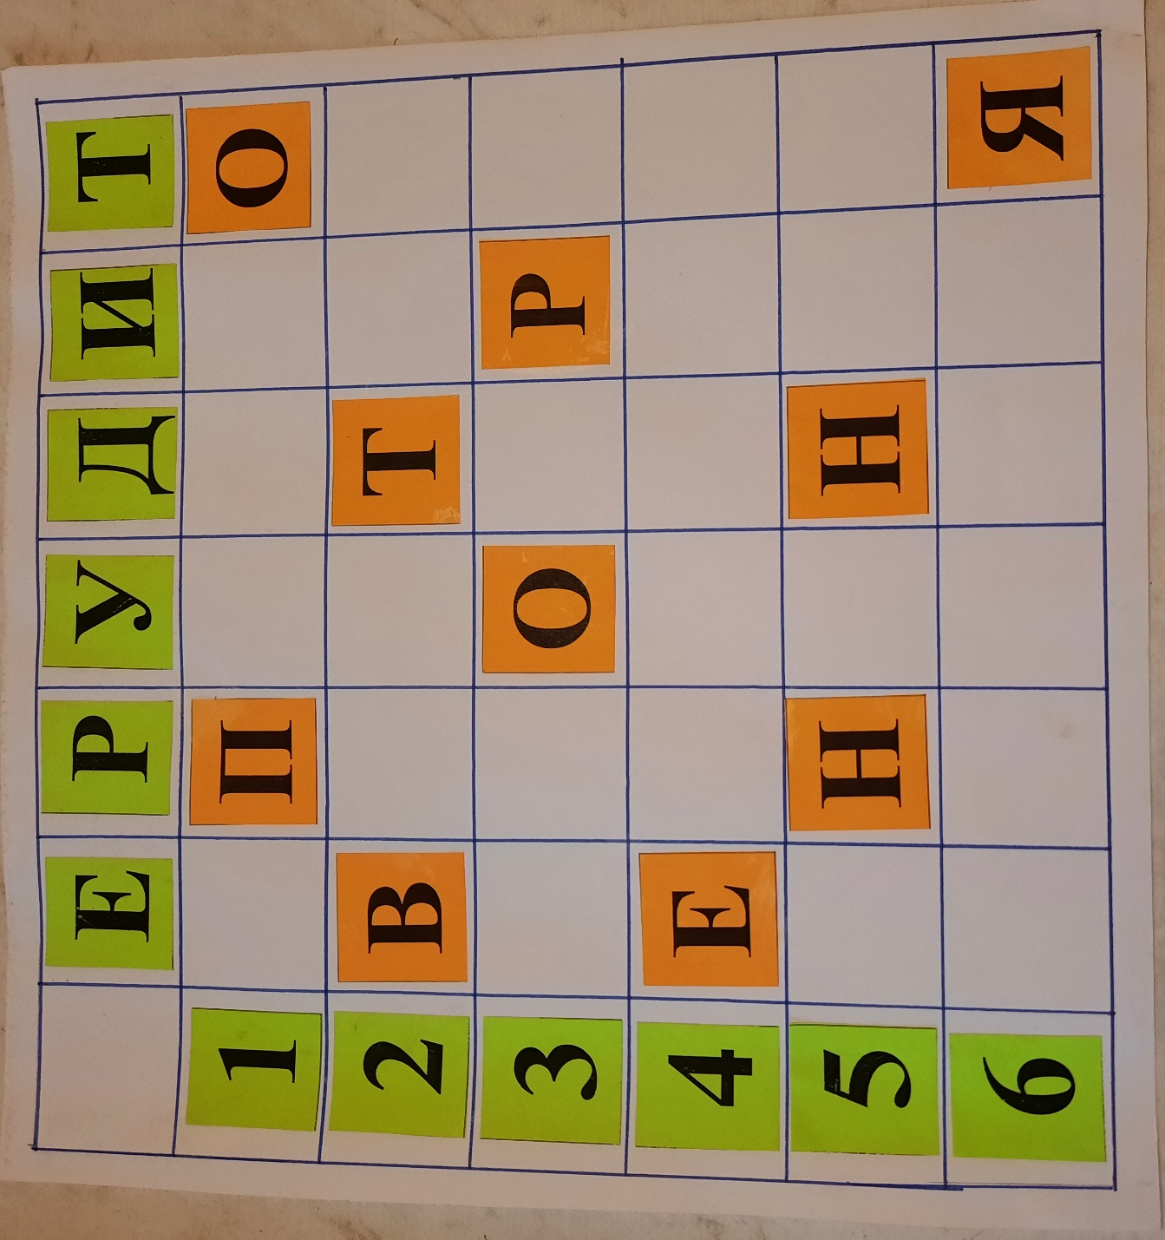

Питання для гри
Е 1 – Друзі з Простоквашина заготували 60% картоплі, 25% моркви та 15% капусти. Скільки було заготовлено кожного з овочів, якщо капусти виявилося на 6 кг менше, ніж моркви?
Р 1 – Як називають соту частину величини або числа?
У 1 – На кожного жителя нашої планети припадає по 144 а землі, придатної для землеробства, з якої обробляється тільки 36 а. Скільки відсотків землі, придатної для землеробства не обробляється?
Д 1 – Маса яйця курки 60г, а маса шкаралупи становить 11% загальної маси яйця. Для годування курей із шкаралупи готують борошно, на яке йде 85% маси шкаралупи. Скільки тон борошна можна отримати з 1500000 яєць?

И 1 – Вінні Пух з’їв барило меду. На стінках барила залишилося 4 кг меду, що становить 2% усього меду. Скільки всього було меду в барилі? Скільки з’їв Вінні Пух?

Т 1 – Як знайти 1% від числа?

Е 2 – Скільки відсотків становить вся величина?

Р 2 – У лісових насадженнях відбувається саморозрідження. Скільки соснових дерев припадає на 1 га до 100 років життя лісу, якщо спочатку було 10000 дерев на 1 га, до 40 років віку сосни залишилося 25%, а до 100 років – 21% тих дерев, що залишилися до 40-річного віку?

У 2 – Буратіно вирішив купив для Папи Карло новий будинок за 300 сольдо. Але поки він зібрав гроші, ціна будинку зросла на 20%. Скільки повинен заплати Буратіно за цей будинок?

Д 2 – Що треба зробити, щоб записати відсотки у вигляді десяткового дробу або натурального числа?

И 2 – Єгипетський фараон Тутмос був відомий своїми завойовницькими походами. Одного разу серед трофеїв у нього виявилося 2000 золотих монет: великих, середніх і маленьких. Великі монети становили 35% загальної кількості монет, а середні монети – 85% кількості великих монет. Скільки було маленьких монет? Яких монет у Тутмоса виявилося більше – маленьких чи великих, і на скільки?

Т 2 – Найбільший у світі зал знаходиться в Карлсбадський печері (США). 5% його довжини дорівнюють 61 м, а 10% ширини – 19 м. висота залу 91 м. Вважаючи, що зал має форму прямокутного паралелепіпеда, знайти його об’єм та площу основи.

Е 3 – Бурий ведмідь важить 320 кг, що становить 40% від маси білого ведмедя?

Р 3 – Верблюд відкладає у горбі жир, який може використати потім, якщо не вистачає корму. Маса жиру становить 20% маси верблюда. Скільки жиру може відкласти у горбі верблюд, якщо його маса дорівнює 600 кг?

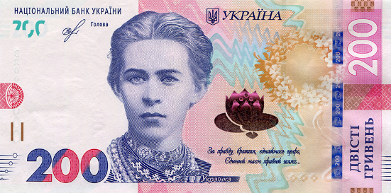
У 3 – Що треба зробити, щоб записати десятковий дріб або натуральне число у відсотках?

Д 3 – Знайдіть 53% від

И 3 – Сформулюйте правило знаходження відсотків від числа.
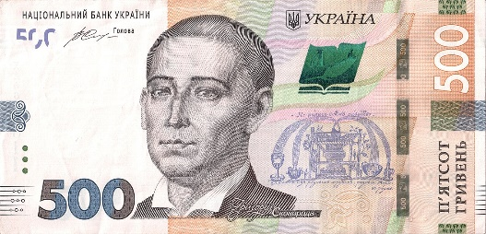
Т 3 – Знайдіть 123% від

Е 4 – Сформулюйте правило знаходження числа за його відсотками.
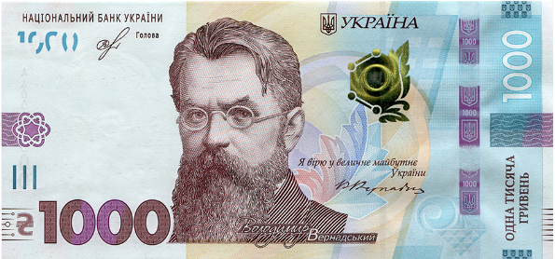
Р 4 – Знайдіть 73% від

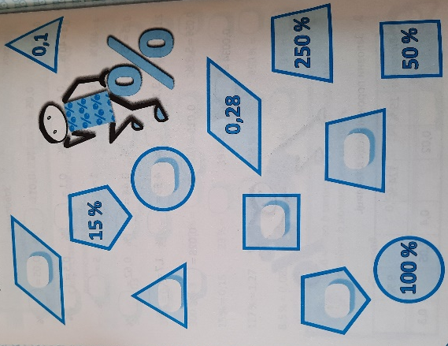
У 4 – Заповни пропуски так, щоб на однакових геометричних фігурах була записана одна й та сама величина: у вигляді відсотків та у вигляді десяткового дробу.

Д 4 – Завдання для кухарів
Компот
Для компоту візьміть п’ять яблук, а це 25% від кількості слив, груші становлять 20% від кількості яблук, а вишні – 0,5 від кількості яблук, груш і слив, узятих разом. Скільки потрібно взяти для компоту окремо яблук, груш, слив і вишень?
Борщ
Для борщу візьміть дві цибулі, а це від кількості буряків. Кількість цибулі і буряків разом становить 25% від кількості картоплі, а моркви – 10% від картоплі. Скільки треба взяти для бо борщу окремо цибулі, буряків, моркви та картоплі?

И 4 – Парк ”Святі гори”
Загальна площа парку ”Святі гори” 40448 га. Уся площа поділена на зони: заповідна зона 6,5%; для проведення наукових дослідів 4,7%; для короткочасного відпочинку та екологічного туризму 79,4%; господарська зона (населені пункти, інші об’єкти) 9,4%. Знайдіть площу кожної зони?

Т 4 – Людина
Кров становить маси тіла людини. 54% загального її об’єму знаходиться в кровоносних судинах, 20% міститься у печінці, 16% - у селезінці та 10% - у підшкірних судинах. Скільки крові знаходиться у кровоносних судинах, у печінці, селезінці та у підшкірних судинах людини, маса якої 65 кг?

Е 5 – Печінка тріски
Печінка тріски містить 60% жиру, а маса печінки складає 75% маси тушки риби. Скільки жиру можна отримати з печінки тріски, якщо маса тушок тріски 4,5 т?

Р 5 – Сформулюйте правило знаходження відсоткового відношення двох чисел.

У 5 – Риби
Камбала живе 60 років, що складає 60% життя сома та 75% життя білуги, тривалість життя сазана дорівнює 6% тривалості життя білуги. Скільки років живе сом та сазан?

Д 5 – Що означають відсотки, позначені на дорожних знаках?

И 5 – Ріка Дніпро
Довжина ріки Дніпро 2200 км. 60% цієї довжини проходить по рівнині, 80% рівнинної частини ріки не має притоків, а 50% цієї ділянки судохідна частина ріки. Знайдіть довжину судохідної частини ріки?
Т 5 – Під час варіння маса рису збільшується на 250%. Скільки грамів рисової каші вийде з 200 г рисової крупи?

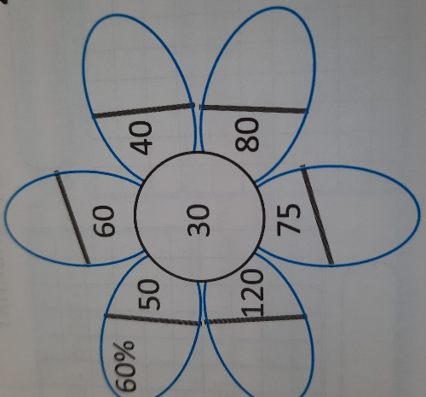
Е 6 – Скільки відсотків становить число, записане всередині квітки, від числа, записаного на її пелюстці? Запиши на рисунку відповідні числа.


Р 6 – Перегляньте відео з QR коду.

У 6 – Перегляньте відео з QR коду.



Д 6 – Перегляньте відео з QR коду.


И 6 – Відео урок Всеукраїнської школи онлайн.

Т 6 – Що означають відсотки, позначені на упаковках продуктів харчування?

Після закінчення гри вчитель дякує учням за активність та обізнаність, аналізує відповіді, звертає увагу на недоліки і прогалини в знаннях окремих учнів та оцінює знання учасників гри.

Домашнє завдання: 1) Скласти кросворд або ребуси з теми "ВІДСОТОК".
2) Скласти цікаві пізнавальні задачі на тему «ВІДСОТКИ».

